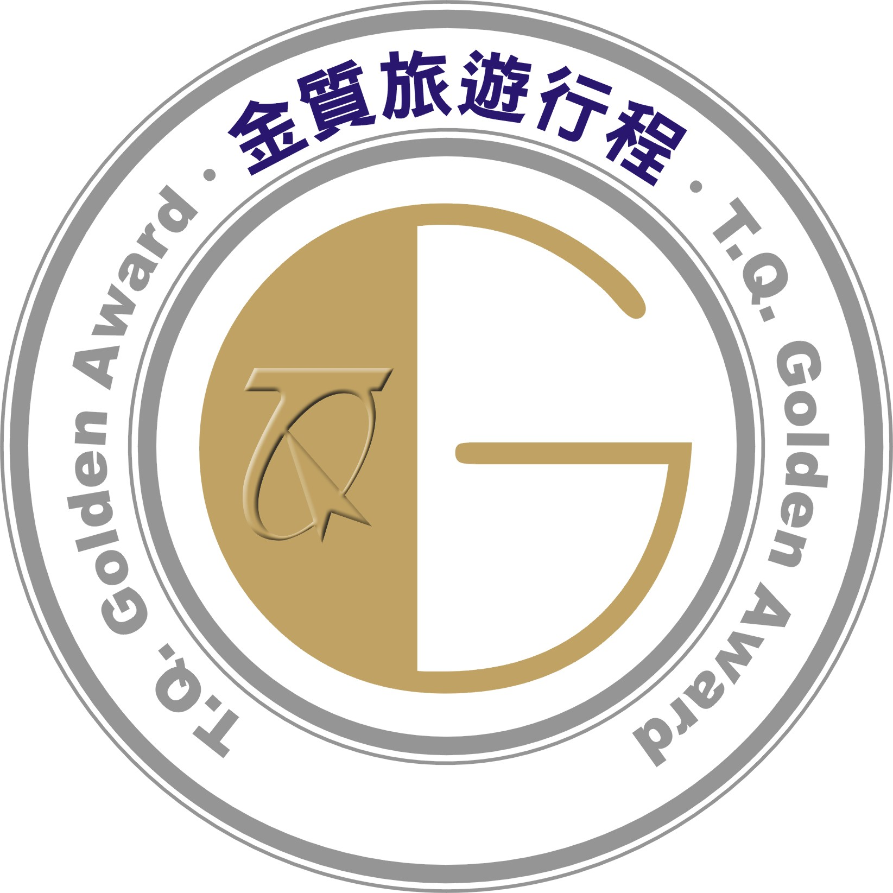
品保協會『金質旅遊行程』變更行程內容申請書

得獎行程名稱
申請變更事由
申請變更的內容※請將〈表2〉原有行程表及變更後行程表，對於有變更的行程以紅字標示，新舊2份行程表存於光碟片中，連同本申請書寄回
備註：
1.金質旅遊行程，於取得資格一年有效期間內，應依契約履行內容，不得任意更改行程內容選。
2.出發前遇不可抗力或不可歸責事由，不得已須變更旅遊內容時，應於出發7天前向本會提出，但如事出突然，無法於出發前向本會提出，亦應於變更後7日內檢附變更相關文件函知本會，對於金質旅遊行程之變更，經提昇旅遊品質專案小組審查，對旅遊消費者權益確有損害時，不予同意變更。
申請旅行社： (公司章)

負責人： (印章)

聯絡人姓名： 職稱： 電話：

中 華 民 國 年 月 日
審查結果 |  同意  不同意 (以下欄位由本會填寫)
審查委員簽名：

中 華 民 國 年 月 日

